Thực hiện kế hoạch bồi dưỡng giáo viên trong hè 2023, cùng với giáo viên toàn trường, giáo viên khối 5 tích cực sinh hoạt chuyên môn nghiên cứu các nội dung trọng tâm trong năm học mới.
Nhằm bồi dưỡng đổi mới phương pháp, hình thức dạy học phát huy năng lực học sinh theo Chương trình giáo dục phổ thông 2018, chúng tôi tập trung chú trọng bồi dưỡng các kiến thức môn học, nâng cao hiệu quả ứng dụng công nghệ thông tin, khai thác mạng để nâng cao năng lực giáo viên đáp ứng yêu cầu chuyển đổi số hiện nay.
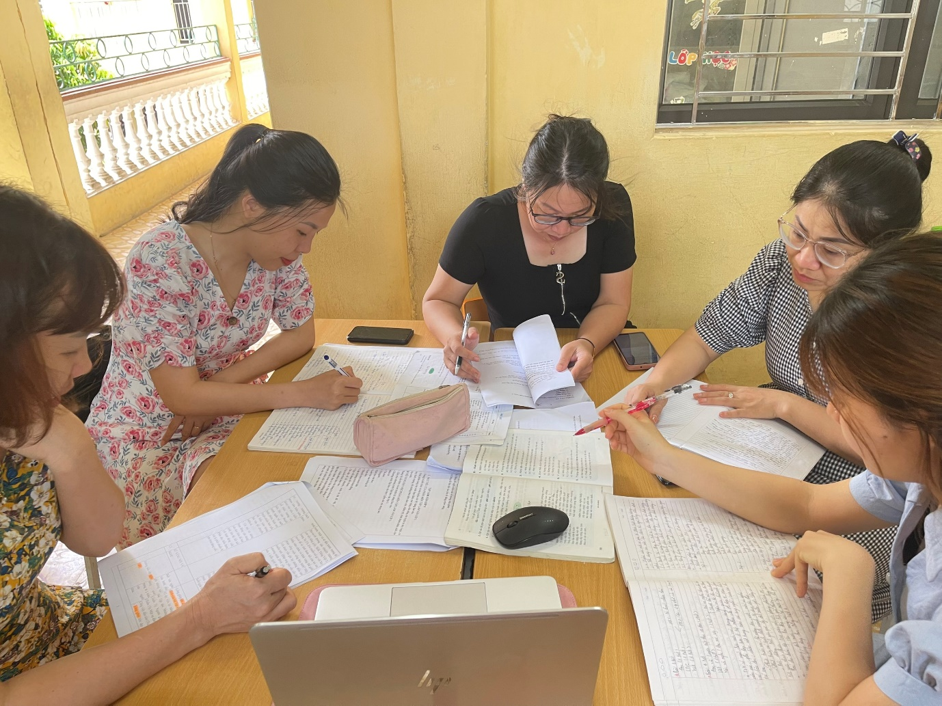

Trong các buổi sinh hoạt, chúng tôi tập trung nghiên cứu nội dung chương trình môn học, hệ thống kiến thức theo chủ đề, các dạng bài, kết hợp điều chỉnh theo công văn 3799, đưa ra những giải pháp để nâng cao chất lượng đại trà và xây dựng kế hoạch bồi dưỡng học sinh khá giỏi.
Các buổi sinh hoạt chuyên môn của khối 5 đã diễn ra nghiêm túc và hiệu quả, các đồng chí đã mạnh dạn trao đổi, chia sẻ nhằm xây dựng và hoàn thiện kế hoạch dạy học đáp ứng các yêu cầu, nội dung đổi mới. Đây là hoạt động bồi dưỡng chuyên môn thiết thực góp phần nâng cao năng lực, chất lượng dạy học trong năm học mới 2023-2024.

